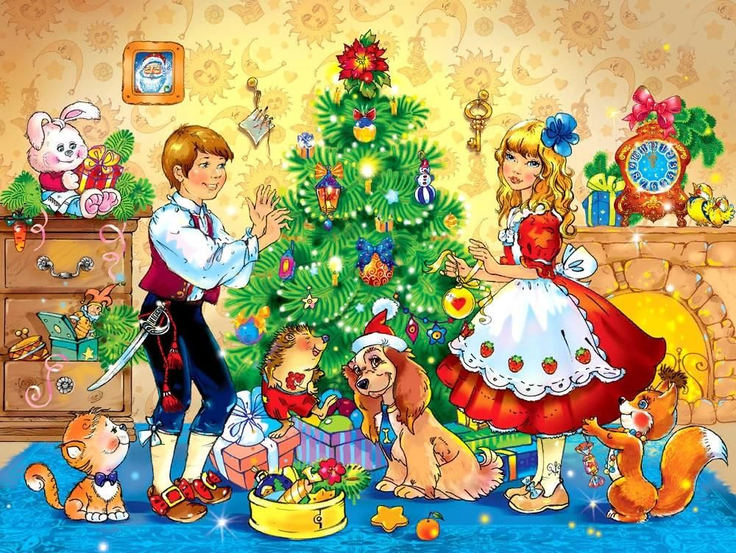
1 января – Новый год
Новогодняя ночь — время волшебства и сказки. Не только малыши ждут подарков от Деда Мороза, но и серьезные взрослые надеются, что в наступающем году сбудутся их самые сокровенные мечты.
Новый год - это праздник, который чудесным образом соединяет прошлое, настоящее и будущее, светлые мечты и новые цели. Новый год - это безудержное веселье и тихая грусть, сожаление о быстро проходящем времени и устремленность в будущее.
В нашей стране традиции праздновать Новый год в ночь с 31 декабря на 1 января триста с лишним лет. Впервые так отметили его наступление при Петре I, это был 1700-й год. Главные торжества тогда прошли на Красной площади, а продолжался праздник неделю — почти как сейчас у нас.
Новый год традиционно считается семейным праздником, его справляют дома за торжественным столом, в кругу самых близких людей.
Подготовка к Новому году начинается вначале декабря. На главных площадях городов зажигается ель, возле которой разворачиваются главные события зимних праздников. Хозяйки заранее составляют меню, продумывают список покупок, приглашают гостей, проводят в доме генеральную уборку, украшают дом, наряжают главную новогоднюю красавицу и символ праздника – ёлку.

Новогодние приметы и поверья
В новогоднюю ночь наступает время чудес. Чтобы удача не обошла стороной, принято придерживаться примет и проводить причудливые обряды.
- Какая погода 1 января, такая же будет 1 июня.
- Нельзя выносить мусор из дома в канун Нового года, иначе дом покинет благополучие.
- До наступления Нового года нужно раздать все долги, иначе весь год пройдет в долгах.
- Если в праздничный вечер надеть новое платье, то следующий год пройдет в обновках.
- Если положить в карман крупную купюру в праздничную ночь, то в новом году будут водиться деньги.

